Пояснительная записка
Произведение монументального искусства – памятник героям авиатрассы «Аляска-Сибирь» планируется установить в сквере в Советском районе г. Красноярска, расположенном на пересечении улиц Березина и Аэровокзальная. Сквер располагается в юго-западной части Советского района г. Красноярска. Территория интегрирована в зеленый пешеходный каркас и имеет связь через ул. Весны с парком 400-летия г. Красноярска, имеет высокий уровень транспортной доступности, связана с магистральными улицами общегородского значения (ул. Партизана Железняка и ул. Шахтеров).
В пешеходной доступности находятся микрорайоны Взлётка и Новый центр, а также крупные городские объекты: ипподром, Филиал СПБГУ Гражданской авиации, Медицинский университет, Краевая клиническая больница.
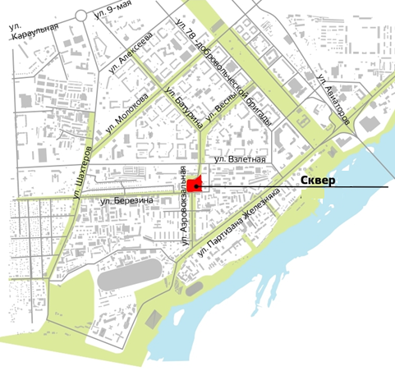
Учитывая важность проекта и его реализацию в значимой историко-культурной и градостроительной части города, по инициативе красноярских архитекторов Администрацией г. Красноярска принято решение реконструировать прилегающую к скверу территорию для формирования особого общественного пространства — Аэровокзальной площади, призванной стать одним из знаковых элементов образа главного города Енисейской Сибири. В связи с чем проект был включен в Концепцию по подготовке и проведению празднования 400-летия основания города Красноярска. Необходимые работы будут выполнены в рамках федеральной программы "Формирование комфортной городской среды" в течение 2021 года.
Предусмотрено создание следующих зон: пешеходной аллеи и других пешеходных маршрутов, детской игровой площадки, тихого отдыха, активного отдыха, озеленения. Кроме того, будут установлены малые архитектурные формы, освещение.
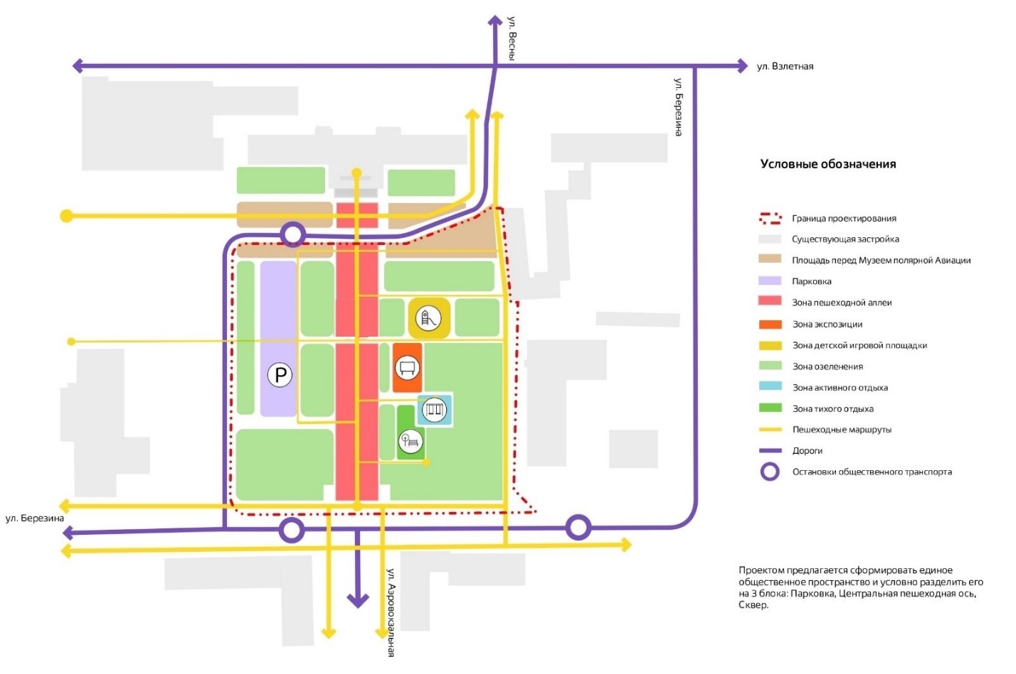
В зоне тротуара планируется брусчатое покрытие из мелкоштучных элементов, в пешеходной зоне – брусчатое покрытие, в зоне памятника – крупноразмерная плитка.

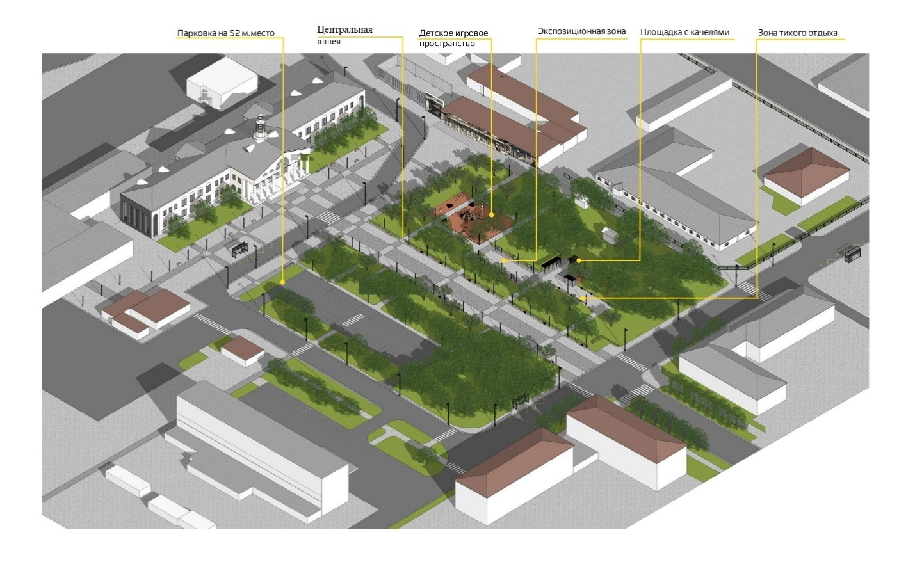

Памятник героям авиатрассы «Аляска-Сибирь» рекомендовано установить в пространстве центральной пешеходной аллеи по оси здания бывшего аэровокзала, которое приказом службы по государственной охране объектов культурного наследия Красноярского края от 15.12.2020 № 767 принято на государственную охрану как объект культурного наследия регионального значения «Аэровокзал», 1954 г.
Ось восприятия пространства расположения проектируемого памятника отмечена в системе Google (фото см.:https://www.google.ru/maps/place/56%C2%B001'55.7%22N+92%C2%B054'26.9%22E/@56.0321432,92.906571,18z/data=!3m1!4b1!4m5!3m4!1s0x0:0x0!8m2!3d56.0321432!4d92.9074737).
Аэровокзал – крупное двухэтажное каменное здание, прямоугольное, вытянутое в плане, с ризалитом с южной стороны, с выступающими портиками с крыльцами с северной и южной сторон. Над центральной частью здания возвышается объем восьмиугольной призмы - бельведер. С западной и восточной сторон расположены открытые галереи с колоннадами и крыльцами. Здание построено в 1954 году, выполнено в стиле неоклассицизма и удачно интерпретирует классические архитектурные формы для достижения типологически четкого облика. Здание аэровокзала связано с развитием авиации в Красноярском крае. В разные годы здесь принимали многих значимых для истории личностей: Фиделя Кастро, Юрия Алексеевича Гагарина, Вальтера Ульбрихта, Леонида Ильича Брежнева, Константина Устиновича Черненко.
Частью территории, прилегающей к зданию, является «Сквер героев АлСиба» (разбит в 1972 г.). Название скверу присвоено 30.10.2019 г. (Постановление администрации г. Красноярска № 808). Территория, на которой расположен сквер, также органично связана с возникновением и развитием авиации в Красноярском крае. В 1925 г. неподалеку находился первый красноярский аэродром, а в годы Великой Отечественной войны прямо по скверу проходила взлетно-посадочная полоса военного аэродрома Красноярской воздушной трассы «Аляска-Сибирь». Со временем сквер оказался в центре своеобразного «авиационного квартала» — он окружен зданием бывшего аэровокзала аэропорта «Красноярск» (построено в 1954 г.), бывшим кинотеатром «Пилот» (построен в 1969 г., ныне - Молодежный творческий бизнес-центр), гостиницей «Полет», медсанчастью Красноярского авиапредприятия (ныне поликлиника № 2 Красноярской краевой больницы № 2), зданиями Красноярского филиала Санкт-Петербургского университета гражданской авиации.

Красноярская воздушная трасса «Аляска-Сибирь» (АлСиб) была построена и действовала в 1942-1945 гг. как часть программы ленд-лиза, обеспечивающей поставки американских самолетов через Аляску, Чукотку и Сибирь в зоны боевых действий с нацисткой Германией. Через авиатрассу АлСиб перевезено 43% всех самолетов, поставленных США в СССР (26% - через Иран, 31% - морским путем).
Красноярск был важной опорной точкой перегона, т.к. обладал развитой авиационной инфраструктурой, имеющей прямой выход к Транссибу. Здесь самолеты ремонтировались и проводилось переобучение летного состава. Первая партия американских самолетов приземлилась на Красноярском аэродроме 11 ноября 1942 года. Далее, к месту боев, самолеты доставлялись фронтовыми летчиками и по железной дороге. Поставки по ленд-лизу значительно приблизили общую Победу во Второй мировой войне, сохранили жизнь миллионам советских людей.
Во время войны Красноярск находился в глубоком тылу. Здесь не было боевых действий, однако на территории города и края в авиакатастрофах погибли десятки экипажей, перегонявших боевые самолеты на фронт.
Инициатива создания трассы и ее название — АлСиб, принадлежат американскому президенту Ф.Д. Рузвельту. Куратором строительства Красноярской воздушной трассы был назначен уполномоченный Государственного комитета обороны генерал-майор авиации В. С. Молоков, начальником трассы — генерал-лейтенант авиации М. И. Шевелев, командиром перегоночной авиадивизии — полковник И. П. Мазурук. Все они были полярными летчиками и стали Героями Советского Союза еще в довоенное время.
Сведения о Красноярской воздушной трассе в течение полувека были засекречены и потому монументы в память о летчиках АлСиба начали устанавливать лишь в последние годы: с 2002 г. — в России (Чукотка, Якутск, Магадан и Магаданская область, Иркутская область, г. Красноярск и ряд населенных пунктов Красноярского края и Хакасии), в 2006 г. — в США (Фэрбенкс, Аляска). В настоящее время на тему АлСиба созданы экспозиции в нескольких российских музеях (только в Красноярске их пять), изданы десятки книг, поставлены спектакли. В 2015 г. маршрут перегона повторил российско-американский экипаж.К 75-летию трассы (2017 г.) в Сибирском федеральном университете проведена международная научно-практическая конференция.На местах авиакатастроф поисковиками установлены 27 памятных знаков, останки найденных десяти членов экипажей захоронены на воинском мемориале Троицкого кладбища.
Сооружение в сквере по улице Аэровокзальная 15, 16 в Советском районе г. Красноярска специальной монументально-скульптурной композиции должно увековечить память о самоотверженном труде героев авиатрассы «Аляска-Сибирь»: советских летчиков-перегонщиков, сибирских железнодорожников и сотрудников транспортных военных комендатур, доставлявших американские самолеты на фронт по Трассибу, наземного персонала и работников тыла, обеспечивавших строительство аэродромов, работу авиатрассы и транспортировку по ней авиатехники, дипломатических и военных грузов, руководителей АлСиба, организовавших создание трассы и ее бесперебойное функционирование в чрезвычайно сложных условиях.

Сооружение памятника АлСибовцам в Красноярске — это проект общественного единства о выдающемся событии в истории г. Красноярска, основанный на священной памяти о героях, великой благодарности ветеранам, преклонении перед поколением победителей. Памятник героям авиатрассы «Аляска-Сибирь» должен популяризировать подвиг, долг, верность Родине, осознание ценности человеческой жизни,глубинный смысл жизни военного человека — готовность к самопожертвованию ради спасения других.

Характеристики проекта
Эскизный проект произведения монументального искусства – памятника героям авиатрассы «Аляска-Сибирь» должен сохранять смысловую наполненность при восприятии со стороны здания бывшего аэровокзала, гостиницы «Полет», улицы Аэровокзальной. Проект должен иметь визуальное восприятие с ближних и дальних точек. Памятник не должен визуально превышать размеры здания объекта культурного наследия «Аэровокзал»,существенно ограничивать вид на здание и целостность его восприятия. Изображения, тексты, имена, названия - при их наличии в проекте - должны быть читаемы. Проект должен быть выполнен в материалах и технике, обеспечивающих долговечность и антивандальность. Сметный расчет на памятник проводитсяпо методике определения стоимости создания произведений изобразительного искусства на территории Российской Федерации МДС 81-42.2008 от 08.04.2008 г. № ВБ-1381/02-110.09.2020 г.

